МУНИЦИПАЛЬНОЕ КАЗЕННОЕ ОБЩЕБРАЗОВАТЕЛЬНОЕ УЧРЕЖДЕНИЕ КВИТОКСКАЯ СОШ № 1

(ДЕТСКИЙ САД «ЧЕБУРАШКА»)

Педагогический проект
« Этот удивительный Космос»

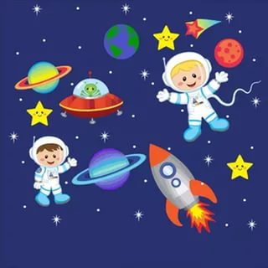
Подготовила и провела
Воспитатель младшей смешанной группы

Богданова О.В.

Апрель 2016 год

Автор проекта: Богданова Ольга Васильевна, воспитатель МКОУ Квитокская СОШ № 1 (Детский сад «Чебурашка»)
Название проекта: «Этот удивительный Космос»
Участники проекта: дети младшей смешанной группы, родители.
Продолжительность проекта: 3 недели.
Цель: систематизировать, обобщить и дополнить знания детей о космосе.
Задачи:
- формировать условия для расширения знаний детей о полете первого космонавта в космос;
- формировать условия для воспитания уважения к профессии космонавта, чувства патриотизма;
- обогащать и активизировать словарь: звезда, планета, Солнце, Меркурий, Венера, Земля, Юпитер, Марс, Сатурн, Уран, Нептун, Луна.
- продолжать создавать условия для формирования развития познавательных процессов.

Актуальность: Современные дети перестали интересоваться темой космоса. В эпоху первого полета человека на орбиту все дети страны мечтали стать космонавтами. В наши дни такие полеты стали обыденной реальностью, и поэтому интерес к космонавтике постепенно угасает.
Планируемые результаты:
Реализация проекта позволит сформировать у детей более точные представления об отечественной и мировой космонавтики. Дети узнают об ученых и исследователях в области космологии. Данный проект позволит развить творческую активность детей и родителей, воспитать патриотические чувства у ребенка, желание быть смелым, сильным и выносливым.
Типология проекта:
По доминирующей в проекте деятельности – информационно - практико-ориентированный.
По предметно-содержательной области – открытый, детско-взрослый, групповой; фронтальный, краткосрочный, дети младшей смешанной группы «заказчик» проекта.
По характеру координации проекта – детско - взрослый.
По количеству участников - дети младшей смешанной группы, воспитатели, с, родители воспитанников.
По продолжительности - практико - ориентированный, среднесрочный (3 недели).
Работа с родителями: Организация выставки совместных с детьми поделок и рисунков о космосе.
План реализации проекта:
- Подготовительный этап.
  - Вхождение в проблему проекта (Модель трех вопросов).
Что знаем? | Что хотим узнать? | Как узнать?
Люди летают в космос. | Что такое космос? | Спросить у воспитателя.
Там есть планеты. | Что такое звезды? Какие они? | Узнать из компьютера.
В космосе есть звезды. | Как называется планета с кольцами? | Прочитать в энциклопедии.
В космосе есть луна. | Что такое планета? | Прочитать в книге.
В космосе живут инопланетяне. | Кто живет в космосе? | Узнать из телепередач.
В космос летают на ракете. | Что такое луна? | Узнать из фильмов (дисков).
 | Что такое планеты, какие они? | Прочитать в книге «Планеты».
 | Кто первым полетел в космос? | Спросить у взрослых (родителей).
 | Почему люди летают в космос? | Узнать из мультиков.
- Практический этап.
Работа проводиться в течение 3х недель.
Познавательное развитие:
Рассматривание иллюстраций о космосе в книгах и энциклопедиях.
Рассказ воспитателя о космосе, о первом космонавте планеты Земля.
Беседа «Первый полет в космос», «Каким должен быть космонавт»
Беседа «Что делает космонавт, чтобы быть здоровым»
Чтение детской литературы.
Речевое развитие:
Заучивание наизусть стихотворений.
Отгадывание загадок о космосе.
Художественно-эстетическое развитие:
Конструирование плоскостное и из деталей крупного и мелкого конструктора («Ракета», «Космодром»).
Рисование «Ракета», «Звездное небо»
Лепка «Тарелка инопланетянина», « Планеты»
Социально - коммуникативное развитие:
Сюжетно-ролевая игра «Полет в космос»
Физическое развитие:
«Космическая» утренняя гимнастика.
«Космические» физминутки.

Спортивное развлечение «Если очень захотеть - можно в космос полететь»
3.Заключительный этап.
Итоговая беседа – дискуссия.
Оформление к РППС в группе.
Результаты проекта.
- У детей систематизировались имеющиеся знания о космосе.
- У детей обогатился словарь путем введения определенных слов в практику общения, появился интерес к поисковой деятельности.
4.Используемая литература.
- Е. П. Левитан «Малышам о звездах и планетах»
- Научно – познавательная литература, серия «Огромный мир», «Космос»
- Энциклопедия «Открой мир вокруг себя», «Путешествие в космос»
- Географический атлас «Мир и человек»
- А. Дитрих, Г. Юрмин, Р. Кошурникова «Почемучка»
- Н. Н. Молофеева «Энциклопедия дошкольника»

Авторская рефлексивная оценка
Идея создания проекта о космосе возникла у меня случайно. В преддверии Дня космонавтики я решила поговорить с детьми о космосе (планетах, звёздах, о людях которые летали в космос). Столкнулась с такой проблемой – некоторые дети не знают имени первого космонавта, название планет. Я начала рассказывать, показывать и читать о космосе, тайнах и загадках вселенной. С детьми рисовали, лепили, смотрели презентации по теме, читали и рассматривали энциклопедии. Я видела, что детям это интересно, они увлекались и делились своими эмоциями с родителями. Благодаря этому проекту у детей систематизировались имеющиеся знания о космосе, обогатился словарь путем введения определенных слов в практику общения, появился интерес к поисковой деятельности.

ФОТООТЧЕТ
Синтез исскуств (лепка «Тарелки инопланетянина»,«Планеты»)

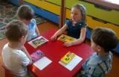 | 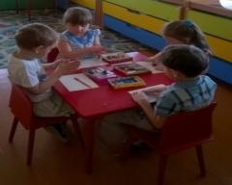
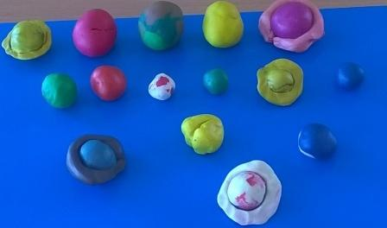

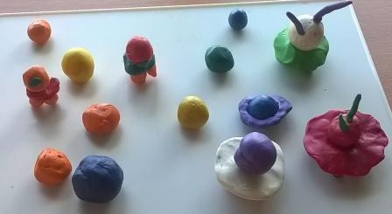

Рассматривание энциклопедий, книг о космосе,

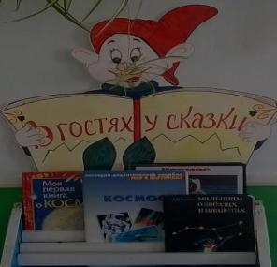 | 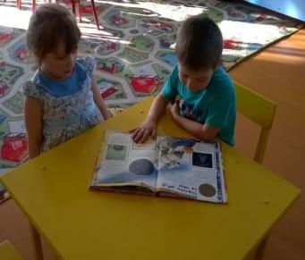

Дидактическая игра « Собери ракету», «Летающая тарелка- НЛО»

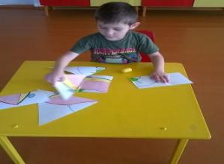 | 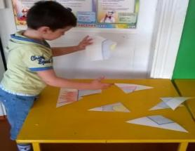
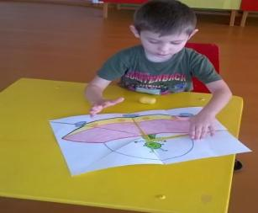 | 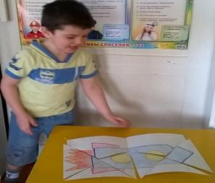

Оформление группы к Дню космонавтике

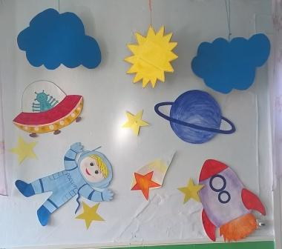
Работа с родителями

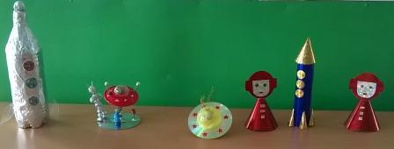
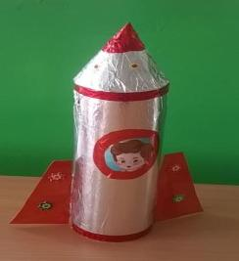 | 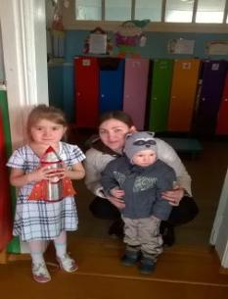

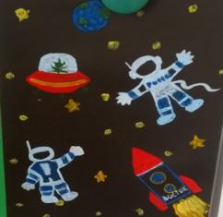 | 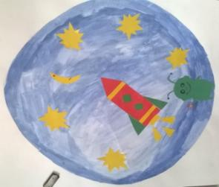
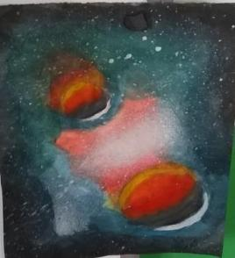 | 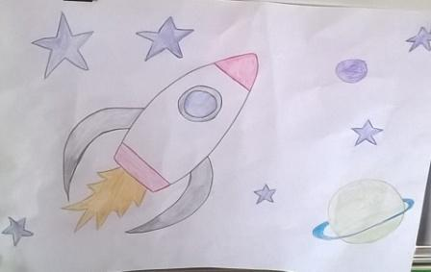

Спортивное развлечение «Если очень захотеть - можно в космос полететь»

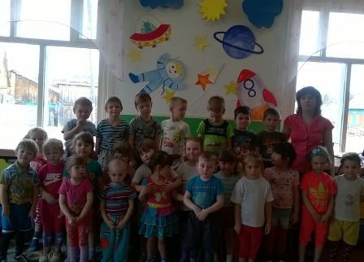

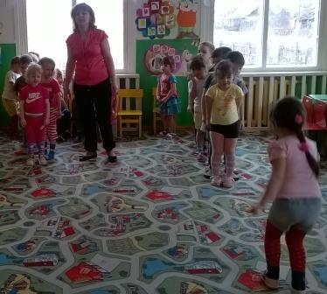

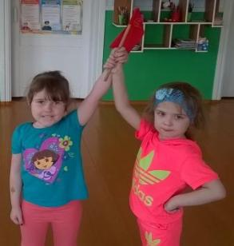 | 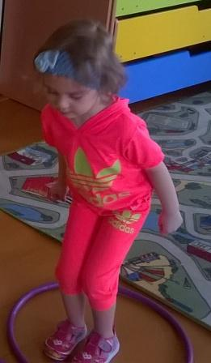

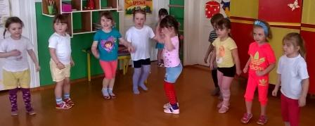

Экскурсия в планетарий

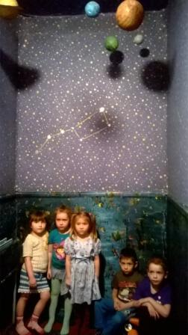 | 